 ***ООО «Энергосбережение Западной Сибири»***

625048 г. Тюмень, ул. Холодильная, д.138/1, оф. 203, тел/факс (3452) 342287, 9044900739, 9044900741

**Отчет**

**о схеме тепловой сети**

**Дата: 29.05.2019 /**

**2019 год**

**Описание схемы тепловой сети**

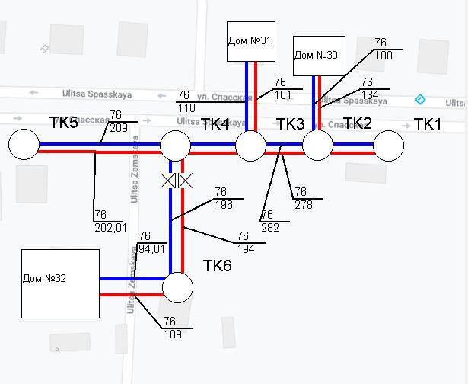

Рисунок 1 – Схема тепловой сети

**Характеристика участков тепловой сети**

|  |  |  |  |  |  |
| --- | --- | --- | --- | --- | --- |
| Номер участка | Наименование  участка | Диаметр  условный | Диаметр  внутренний | Длина | Год ввода |
| 1 | Pipeline1 | 69 | 70 | 202 | 2015 |
| 2 | ObrPipeline1 | 69 | 70 | 209 | 2015 |
| 3 | Pipeline2 | 69 | 70 | 278 | 2015 |
| 4 | ObrPipeline2 | 69 | 70 | 282 | 2015 |
| 5 | Pipeline3 | 69 | 70 | 134 | 2015 |
| 6 | ObrPipeline3 | 69 | 70 | 100 | 2015 |
| 7 | Pipeline4 | 69 | 70 | 110 | 2015 |
| 8 | ObrPipeline4 | 69 | 70 | 101 | 2015 |
| 9 | Pipeline5 | 69 | 70 | 196 | 2015 |
| 10 | ObrPipeline5 | 69 | 70 | 194 | 2015 |
| 11 | Pipeline5 | 69 | 70 | 109 | 2015 |
| 12 | ObrPipeline5 | 69 | 70 | 94 | 2015 |

**Оборудование**

|  |  |  |
| --- | --- | --- |
| Наименование | Обозначение на схеме | Количество |
| Тепловая камера | ТК | 6 |
| Задвижка |  | 2 |
| Объекты |  | 3 |